УВАЖАЕМЫЕ ПАРТНЕРЫ!
Сообщаем вам о расширении ассортимента торговой марки TDM ELECTRIC и поступлении на склад светильников серии НСП 03-60.

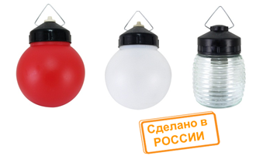
Назначение
- Для освещения строительных площадок, подсобных помещений.
- НСП 03-60 с красным рассеивателем – для обозначения границ территорий, представляющих опасность.

Конструкция
- Корпус светильника выполнен из пластика.
- Рассеиватель – из полимерного пластика или прозрачного рифленого стекла.
- Соединение рассеивателя с корпусом резьбовое А85.
- Степень защиты – IP44, IP54.
Преимущества
- Способ установки – подвесной на крюк.
- Керамический патрон Е27.
- Возможно использование ламп накаливания, компактных люминесцентных и светодиодных ламп с цоколем Е27.
- Каждый светильник снабжен индивидуальным стикером со штрихкодом и необходимой информацией.
Ассортимент продукции
Наименование | Артикул | Базовая цена, руб. | Минимальная норма отгрузки, шт. | Кол-во в транспортной упаковке, шт.
Светильник НСП 03-60-027 У1 (шар пластик красный) IP44 TDM | SQ0310-0006 | 87,14 | 25 | 25
Светильник НСП 03-60-027 У1 (шар пластик белый) IP44 TDM | SQ0310-0008 | 87,14 | 25 | 25
Светильник НСП 03-60-025 У1 (шар стекло "Бочонок") IP54 TDM | SQ0310-0018 | 135,71 | 12 | 12

Самую актуальную информацию о ценах и наличии на складе вы можете узнать, пройдя по ссылке: http://tdme.ru/download/zayavka77.xls
Дополнительную информацию по ценам и условиям сотрудничества вы можете получить у сотрудников Департамента продаж по телефонам: +7 (495) 727-32-14, (495) 640-32-14 и по бесплатному телефону 8 (800) 700-63-26 (для звонков на территории РФ).
С уважением, руководитель товарного направления Ольга Хохлова, hohlova@tdme.ru

